**BIỂU ĐỒ TUẦN TỰ VÀ HOẠT ĐỘNG**

# **1.Sequence diagram_Tạo đơn thuê xe**

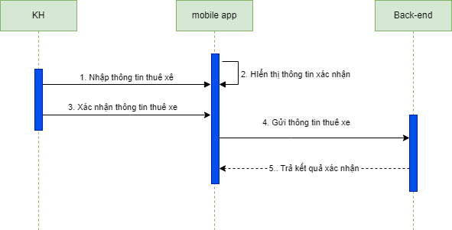

# **2.Activity diagram & Mô tả luồng**

## **2.1.Activity diagram**

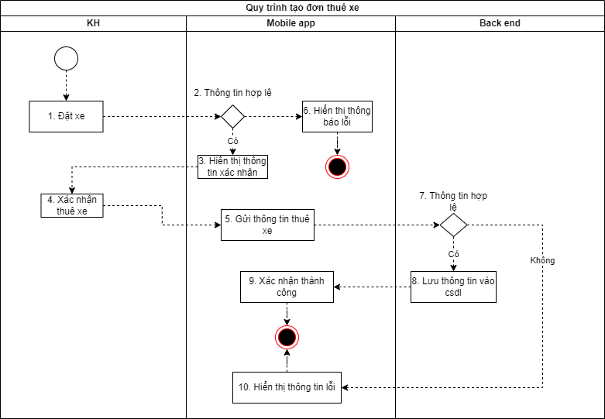

## **2.2.Mô tả luồng**

| **Bước** | **Mô tả** |
| --- | --- |
| 2 | Khi KH nhấn “Tiếp theo” hoặc “Hoàn tất”, kiểm tra thông tin hợp lệ, thỏa mãn các điều kiện sau:   * KH đã chọn thời gian/quãng đường thuê xe * KH đã lựa chọn phương thức giao nhận xe * KH đã lựa chọn phương thức đặt cọc |
| 6 | | **Trường hợp** | **Thông báo** | | --- | --- | | * KH chưa chọn thời gian/quãng đường thuê xe | Vui lòng chọn thời gian/quãng đường bạn muốn thuê | | * KH chưa chọn phương thức giao nhận xe | Vui lòng lựa chọn phương thức giao nhận xe | | * KH chưa chọn phương thức đặt cọc | Vui lòng chọn phương thức đặt cọc | |
| 7 | Thông tin hợp lệ thoả mãn điều kiện:   * Xe cho thuê đang bật chế độ cho thuê * Chủ xe đã hoạt động <5 ngày * Thời gian thuê xe không trùng với các đơn thuê xe của những người thuê trước đã đặt |
| 10 | | **Trường hợp** | **Thông báo** | | --- | --- | | Xe cho thuê đang ở chế độ nghỉ | Xe bạn chọn đang ở chế độ nghỉ. Vui lòng chọn xe khác | | Chủ xe không hoạt động từ 5 ngày trước | Đã 5 ngày rồi chủ xe chưa hoạt động trở lại. Hãy cân nhắc trước khi bạn đặt xe | | Thời gian thuê xe trùng với các đơn thuê xe của những người thuê trước đã đặt | Đã có đơn thuê khác đặt vào thời gian này.Vui lòng chọn lại thời gian thuê hoặc tìm kiếm xe khác | |